**KẾ HOẠCH BÀI DẠY**

**CHƯƠNG VIII. ĐẠI SỐ TỔ HỢP**

**TÊN CHỦ ĐỀ/BÀI HỌC: BÀI 1: QUY TẮC CỘNG, QUY TẮC NHÂN**

Môn học/Hoạt động giáo dục: Toán – Đại số: 10

🖎 🕮 ✍

***Thời gian thực hiện: …… tiết***

**I. MỤC TIÊU**

**1. Về kiến thức**

*(Yêu cầu cần đạt theo chương trình giáo dục phổ thông môn Toán năm 2018)*

* Vận dụng được quy tắc cộng và quy tắc nhân để tính toán số cách thực hiện một công việc hoặc đếm số phần tử của một tập hợp.
* Vận dụng được sơ đồ hình cây trong các bài toán đếm đơn giản.

**2. Về năng lực**

- Tư duy và lập luận toán học:

+ Phát hiện được sự khác biệt giữa quy tắc cộng và quy tắc nhân trong những tình huống thực tế.

+ Giải thích được việc lựa chọn quy tắc đếm nào để giải quyết bài toán.

+ Từ các trường hợp cụ thể, HS khái quát, tổng quát hóa thành các kiến thức về quy tắc cộng, quy tắc nhân.

- Mô hình hoá Toán học:

+ Chuyển vấn đề thực tế về bài toán liên quan đến quy tắc đếm.

+ Sử dụng các kiến thức về quy tắc cộng, quy tắc nhân để giải bài toán.

+ Từ kết quả bài toán trên, trả lời được vấn đề thực tế ban đầu.

- Năng lực giải quyết vấn đề Toán học:

+ Xác định được tình huống có vấn đề, thu thập, sắp xếp, giải thích thông tin, yêu cầu bài toán.

+ Lựa chọn và thiết lập được cách thức, quy trình giải quyết vấn đề theo quy tắc cộng hay quy tắc nhân.

- Giao tiếp toán học: Trình bày, diễn đạt, thảo luận và sử dụng được một cách hợp lí ngôn ngữ toán học kết hợp với ngôn ngữ thông thường để biểu đạt các nội dung liên quan đến quy tắc cộng, quy tắc nhân, sơ đồ cây.

- Sử dụng công cụ và phương tiện học toán:

+ Sử dụng máy tính cầm tay.

+ Sử dụng phần mềm vẽ sơ đồ cây.

**3. Về phẩm chất**

- Chăm chỉ : Tích cực hoạt động cá nhân, hoạt động nhóm

- Trung thực: Khách quan, công bằng, đánh giá chính xác bài làm của nhóm mình và nhóm bạn.

- Trách nhiệm: Tự giác hoàn thành công việc mà bản thân được phân công, phối hợp với thành viên trong nhóm để hoàn thành nhiệm vụ.

**II. THIẾT BỊ DẠY HỌC VÀ HỌC LIỆU**

- Máy tính xách tay, máy chiếu (lớp từ 32-40 HS chia thành 4 nhóm).

- Nội dung trình chiếu trên phần mềm trình chiếu.

- Phiếu học tập, dụng cụ học tập.

**III. TIẾN TRÌNH DẠY HỌC**

**1. HOẠT ĐỘNG 1: KHỞI ĐỘNG**

***a) Mục tiêu:*** Giúp gây hứng thú cũng như tạo nhu cầu tìm hiểu, khám phá bài mới.

***b) Nội dung:***

Một công ty dự kiến tạo các mã số nhân viên, mỗi mã số có ba kí tự gồm một chữ cái tiếng anh viết hoa đứng trước hai chữ số. Tuy nhiên, họ đang băn khoăn rằng số mã số như vậy có đủ để cấp cho mỗi nhân viên của họ một mã số riêng hay không, Họ cần làm gì để biết được điều đó?

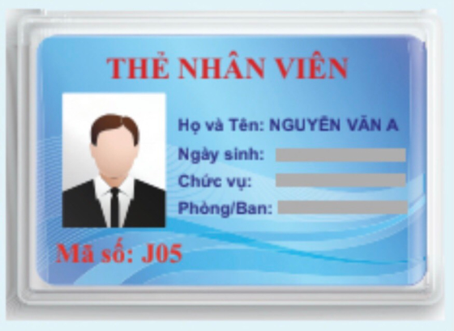

***c) Sản phẩm:***

+ Tạo cho học sinh sự tò mò, hứng thú tìm ra câu trả lời.

***+***  Học sinh trả lời kết quả theo suy nghĩ của mình ( có thể đúng hoặc sai)

***d) Tổ chức thực hiện:***

*+* Giáo viên đặt vấn đề thực tiễn cho học sinh suy nghĩ tìm ra câu trả lời.

+ Học sinh đứng trả lời nhanh kết quả và giải thích.

+ Giáo viên ghi nhận kết quả của học sinh và dẫn dắt vào nội dung bài học: Để kiểm tra kết quả câu trả lời của bạn có chính xác chưa? Các quy tắc nào giúp giải quyết những bài toán tương tự như vậy thì chúng ta sẽ tìm hiểu qua bài học hôm nay ‘‘ Quy tắc đếm’’ .

**HOẠT ĐỘNG 2: HÌNH THÀNH KIẾN THỨC MỚI**

**Hoạt động 2.1. Hình thành khái niệm quy tắc cộng và sơ đồ hình cây**

***a) Mục tiêu:*** Học sinh biết được khái niệm quy tắc cộng, cách vẽ sơ đồ hình cây và vận dụng giải quyết được các bài toán đơn giản.

***b) Nội dung:***

- Học sinh đọc tình huống mở đầu và thực hiện yêu cầu.

Trong một cửa hàng bán kem có 5 loại kem que và 4 loại kem ốc quế như Hình 1. Có bao nhiêu cách chọn mua một loại kem que hoặc kem ốc quế ở của hàng này?

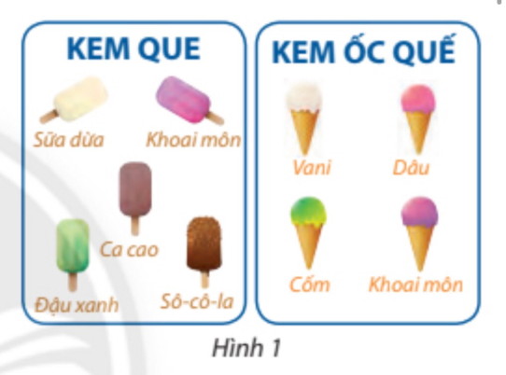

Trong hoạt động trên, có thể coi việc chọn mua một loại kem là một công việc có hai phương án thực hiện. Phương án thứ nhất là chọn kem que, có 5 cách thực hiện. Phương án thứ hai là chọn kem ốc quế, có 4 cách thực hiện. Số cách chọn là tổng số cách thực hiện của cả hai phương án này.

- Học sinh đọc tình huống đề cho và quan sát hình ảnh minh họa.

- Giáo viên gợi mở cho học sinh giải quyết vấn đề:

+ Yêu cầu học sinh đếm số cách chọn mỗi loại kem.

+ Tổng số cách chọn kem ở hai phương án là bao nhiêu?

- Giáo viên cho học sinh tóm tắt đề bài bằng sơ đồ.

- Giáo viên nhận xét, chính xác hóa bài làm của học sinh, sau đó giới thiệu về quy tắc cộng và sơ đồ hình cây dùng trong những bài toán đếm.

* ***Bài 1***:

Lớp 10A có 36 học sinh, lớp 10B có 40 học sinh. Có bao nhiêu cách cử một học sinh của lớp 10A hoặc của lớp 10B tham gia một công việc tình nguyện sắp diễn ra?

* ***Bài 2*:**

Mỗi ngày có 6 chuyến xe khách, 3 chuyến tàu hoả và 4 chuyến máy bay từ thành phố A đến thành phố B. Mỗi ngày có bao nhiêu cách chọn chuyến đi chuyển từ thành phố A đến thành phố B bằng một trong ba loại phương tiện trên?

***c) Sản phẩm:***

* ***Bài 1***:

**Giải**

Công việc cử một học sinh có hai phương án thực hiện:

Phương án 1: Cử một học sinh của lớp 10A, có 36 cách thực hiện.

Phương án 2: Cử một học sinh của lớp 10B, có 40 cách thực hiện.

Ta thấy mỗi cách thực hiện của phương án này không trùng với bất kì cách nào của phương án kia. Do đó, theo quy tắc cộng, có 36 + 40 = 76 cách cử một học sinh thuộc một trong hai lớp tham gia công việc tình nguyện.

Mở rộng hơn, trong ví dụ sau đây, ta xét công việc có ba phương án thực hiện.

* ***Bài 2*:**

**Giải**

Việc di chuyển tử A đến B có ba phương án thực hiện.

Phương án 1: Di chuyển bằng xe khách, có 6 cách chọn chuyến.

Phương án 2: Di chuyển bằng tàu hoà, có 3 cách chọn chuyến.

Phương án 3: Di chuyển bằng máy bay, có 4 cách chọn chuyến.

Áp dụng quy tắc cộng, ta có số cách chọn chuyển để di chuyển tử A đến B là

6 +3 + + 4 = 13 (cách).

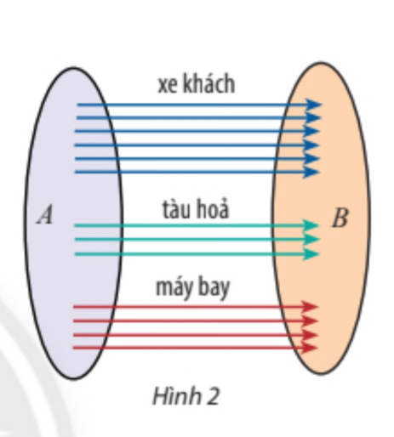

***d) Tổ chức thực hiện:***

|  |  |
| --- | --- |
| ***Chuyển giao*** | - Giáo viên triển khai nhiệm vụ cho học sinh |
| ***Thực hiện*** | - Học sinh thực hiện nhiệm vụ theo nhóm  - Giáo viên theo dõi, hỗ trợ, hướng dẫn khi cần thiết |
| ***Báo cáo thảo luận*** | - Giáo viên gọi một học sinh đại diện cho nhóm báo cáo kết quả nhiệm vụ. |
| ***Đánh giá, nhận xét, tổng hợp*** | - Giáo viên cho các HS còn lại nêu nhận xét, đánh giá.  - Giáo viên nhận xét và chính xác hóa kiến thức. |

|  |  |  |  |
| --- | --- | --- | --- |
| **Tiêu chí Đánh giá kết quả HĐ nhóm ....** | | Có | Không |
| Hoạt động sôi nổi, tích cực | |  |  |
| Tất cả các thành viên đều tham gia thảo luận | |  |  |
| Nộp bài đúng thời gian | |  |  |
| TH mở đầu | Tìm được số cách thực hiện theo phương án 1 |  |  |
| Tìm được số cách thực hiện theo phương án 1 |  |  |
| Tìm được số cách thực hiện theo các phương án |  |  |
| Vận dụng 1 | Vẽ được hình 2 |  |  |
| Tách ra cách lựa chọn phương tiện |  |  |
| Vận dụng 2 | Liệt kê ra được số cách lựa chọn từng phương tiện |  |  |
| Tính được tổng số lựa chọn phương tiện |  |  |

**Hoạt động 2.2. Hình thành khái niệm về quy tắc nhân.**

***a) Mục tiêu:*** Học sinh biết được khái niệm quy tắc nhân và vận dụng giải quyết được các bài toán đơn giản.

***b) Nội dung:***

HĐ: An có 3 chiếc áo và 4 chiếc quần thể thao. An muốn chọn một bộ quần áo trong số đó để mặc chơi thể thao cuối tuần này.

a) Vẽ vào vở và hoàn thành sơ đồ hình cây như Hình 4 để thể hiện tất cả các khả năng mà An có thể lựa chọn một bộ quần áo.

b) An có bao nhiêu cách lựa chọn bộ quần áo? Hãy giải thích.

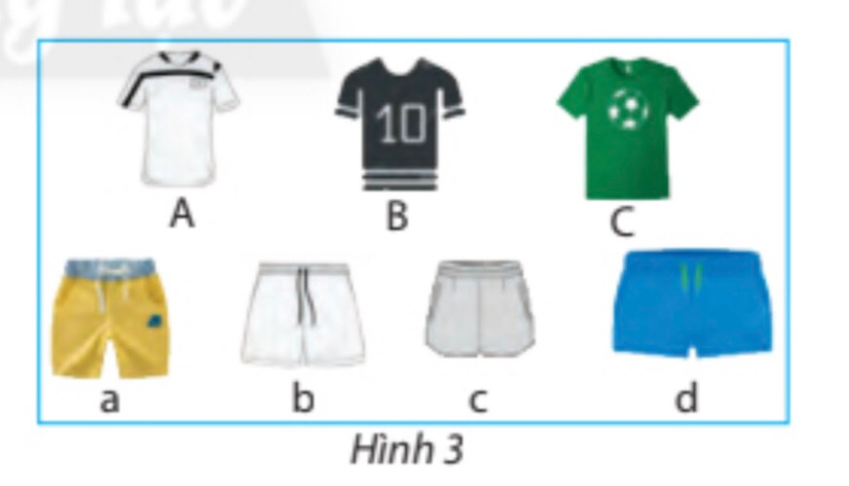

**Bài tập thảo luận nhóm:**

* **Ví dụ 3**

Có ba thị trấn A, B, C. Có 5 con đường để đi từ A đến B; có 3 con đường để đi từ B đến C.

Có bao nhiêu cách chọn một con đường để đi từ A, qua B rồi đến C?

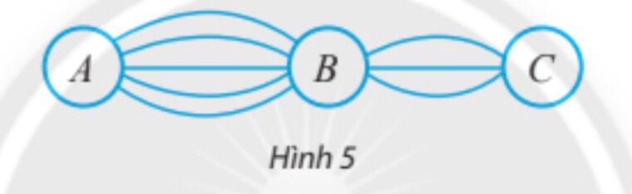

* **Ví dụ 4**

Một đồng xu có hai mặt sấp và ngửa (kí hiệu S và N). Tung đồng xu ba lần liên tiếp và ghi lại kết quả. Tìm số kết quá có thể xảy ra, theo hai cách sau đây:

a) Vẽ sơ đồ hình cây.

b) Sử dụng quy tác nhân.

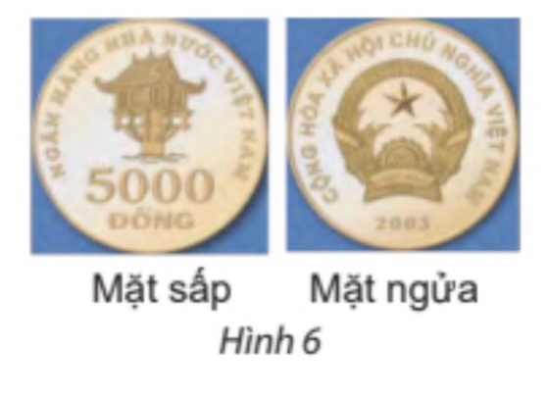

***c) Sản phẩm:***

HĐ1:

Cách 1: Sử dụng quy tắc cộng, sơ đồ hình cây

+ Sơ đồ hình cây:

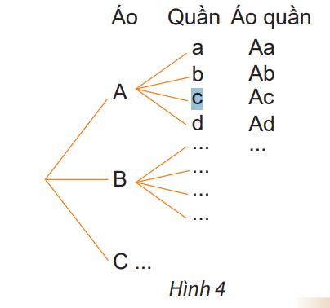

+ Số cách chọn ra 1 bộ quần áo là: 12.

Cách 2: Để thực hiện công việc này ta thực hiện hai hành động liên tiếp

+ Chọn 1 cái áo có: 3 cách

+ Chọn 1 cái quần có: 4 cách

Vậy số cách lựa chọn 1 bộ quần áo là: 4.3 = 12 cách.

Ta nhận thấy muốn làm 1 việc có hai công đoạn lần lượt thì trước hết ta xem công đoạn 1 có bao nhiêu cách, sau đó với mỗi cách của công đoạn 1, ta tính xem công đoạn 2 có bao nhiêu cách. Khi đó số cách thực hiện công việc được tính theo quy tắc sau:

**Quy tắc nhân**

|  |
| --- |
| Giả sử một công việc được chia thành hai công đoạn. Công đoạn thứ nhất có m cách thực hiện và ứng với mỗi cách đó có n cách thực hiện công đoạn thứ hai. Khi đó, công việc có thể thực hiện theo m.n cách. |

* **Ví dụ 3**

**Giải**

Việc đi từ A, qua B rồi đến C gồm 2 công đoạn:

Công đoạn thứ nhất: Đi từ A đến B, có 5 cách chọn đường đi.

Công đoạn thứ hai: ứng với mỗi cách chọn đường đi từ A đến B, có 3 cách chọn đường

đi từ B tới C.

Theo quy tắc nhân, có 5.3 = 15 cách chọn đường để đi từ A, qua B rồi đến C.

Mở rộng hơn, trong ví dụ sau đây, ta xét công việc được chia thành ba công đoạn.

* **Ví dụ 4**

a) Vẽ sơ đồ hình cây như Hình 7.

Từ sơ sơ đồ này, ta thấy có 8 kết quả có thể xảy ra.

b) Có thể coi việc tung đồng xu ba lần liên tiếp là một công việc gồm ba công đoạn, mỗi công đoạn tương ứng với một lần tung đồng xu. Mỗi lần tung có hai kết quả, là S hoặc N. Do đó, theo quy tắc nhân, số kết quả của việc tung đồng xu ba lần liên tiếp là: 2.2 = 8 (kết quả).

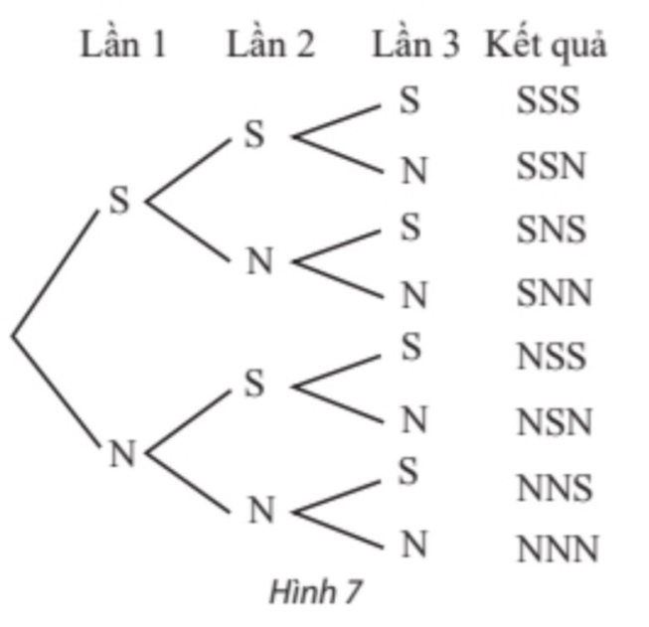

***d) Tổ chức thực hiện:***

|  |  |
| --- | --- |
| ***Chuyển giao*** | - Giáo viên triển khai nhiệm vụ cho học sinh |
| ***Thực hiện*** | - Giáo viên cho học sinh làm HĐ theo pp dùng quy tắc cộng, sơ đồ hình cây.  - Giáo viên dẫn dắt và giới thiệu quy tắc nhân.  - Giáo viên theo dõi, hỗ trợ, hướng dẫn học sinh khi cần thiết. |
| ***Báo cáo thảo luận*** | - Giáo viên gọi 1 học sinh đại diện cho 1 nhóm bất kì báo cáo kết quả thảo luận. |
| ***Đánh giá, nhận xét, tổng hợp*** | - GV cho các nhóm còn lại nêu nhận xét, bổ sung (nếu có)  - Giáo viên nhận xét và chính xác hóa kiến thức. |

|  |  |  |
| --- | --- | --- |
| **Tiêu chí đánh giá HĐ của nhóm .....** | Có | Không |
| Hoạt động sôi nổi, tích cực |  |  |
| Tất cả các thành viên đều tham gia thảo luận |  |  |
| Sử dụng được quy tắc cộng, nhân |  |  |
| Nộp bài đúng giờ |  |  |
| Giải đúng kết quả |  |  |
| Đưa ra các bước giải hợp lí |  |  |

**Hoạt động 2.3. Vận dụng trong bài toán đếm**

***a) Mục tiêu:*** Học sinh vận dụng được kiến thức đã học về quy tắc cộng, quy tắc nhân để giải guyết các bài tập vận dụng.

***b) Nội dung:***

1. **Vận dụng trong giải toán:**

|  |
| --- |
| **PHIẾU HỌC TẬP SỐ 1**  Cho 10 điểm phân biệt. Hỏi lập được bao nhiêu vec tơ khác vec tơ  biết rằng hai đầu mút của mỗi vectơ là 2 trong 10 điểm đã cho.  *................................................................................................................................................................................................................................................................................................................................*  *................................................................................................................................................................* |

|  |
| --- |
| **PHIẾU HỌC TẬP SỐ 2**  Phân tích số 10125 ra thừa số nguyên tố, rồi tìm số ước nguyên dương của nó.  *.................................................................................................................................................................*  *.................................................................................................................................................................*  *..................................................................................................................................................................................................................................................................................................................................*  *.................................................................................................................................................................*  *..................................................................................................................................................................................................................................................................................................................................* |

**2. Vận dụng trong thực tiễn:**

|  |
| --- |
| **PHIẾU HỌC TẬP SỐ 3**  Từ ba mảng dữ liệu A, B, C, máy tính tạo nên một thông tin đưa ra màn hình cho người dùng bằng cách lấy lần lượt một dữ liệu từ A, một dữ liệu từ B và một dữ liệu từ C.  Giả sử A, B, C chứa m, n, p dữ liệu. Hỏi máy tính có thể tạo ra bao nhiêu thông tin.  *.................................................................................................................................................................*  *.................................................................................................................................................................*  *..................................................................................................................................................................................................................................................................................................................................*  *.................................................................................................................................................................*  *..................................................................................................................................................................................................................................................................................................................................* |

|  |
| --- |
| **PHIẾU HỌC TẬP SỐ 4**  Gia đình bạn Quân đặt mật mã của chiếc khóa cổng là một dãy gồm 4 chữ số. Hỏi có bao nhiêu cách đặt mật mã nếu:   1. Các chữ số có thể giống nhau? 2. Các chữ số phải đôi một khác nhau?     *.................................................................................................................................................................*  *.................................................................................................................................................................*  *..................................................................................................................................................................................................................................................................................................................................*  *.................................................................................................................................................................* |

***c) Sản phẩm***: Kết quả thảo luận nhóm

Phiếu học tập 1:

Việc lập vectơ là chọn hai hành động liên tiếp: Chọn điểm đầu và chọn điểm cuối.

Chọn điểm đầu: có 10 cách chọn

Chọn điểm cuối: có 9 cách chọn.

Vậy có 10.9 =90 cách chọn vectơ

Phiếu học tập 2:

Ta có: . Một ước nguyên dương của 10125 có dạng , trong đó m, n là hai số tự nhiên sao cho. Như vậy, để tạo ra một ước nguyên dương của 10125 ta làm như sau:

+ Chọn số tự nhiên m mà  có 5 cách chọn

+ Chọn số tự nhiên n mà  có 4 cách chọn

+ Lấy tích 

Vì vậy: Số ước nguyên dương của 10125 là 5.4=20 (số)

Phiếu học tập 3:

Việc máy tính tạo ra thông tin là thực hiện ba cách chọn liên tiếp: Chọn dữ liệu từ A, chọn dữ liệu từ B, chọn dữ liệu từ C.

Có m cách chọn một dữ liệu từ A

Có n cách chọn một dữ liệu từ B

Có p cách chọn một dữ liệu từ C.

Vậy số thông tin máy tính có thể tạo được là m.n.p

Phiếu học tập 4:

Gọi dãy số mật mã là abcd:

1. Việc chọn mật mã là chọn liên tiếp các chữ số a,b,c,d. Trong đó các chữ số có thể giống nhau.

Chọn a: có 10 cách chọn

Chọn b: có 10 cách chọn

Chọn c: có 10 cách chọn

Chọn d: có 10 cách chọn

Vậy có 10.10.10.10=10000 cách.

1. Việc chọn mật mã là chọn liên tiếp các chữ số a,b,c,d, trong đó các chữ số đôi một khác nhau.

Chọn a: có 10 cách chọn

Chọn b: có 9 cách chọn ( khác a đã chọn)

Chọn c: có 8 cách chọn( khác a, b đã chọn)

Chọn d: có 7 cách chọn( khác a,b,c đã chọn)

Vậy có 10.9.8.7 =5040 cách đặt mật mã.

***d) Tổ chức thực hiện:***

|  |  |
| --- | --- |
| ***Chuyển giao*** | - Giáo viên triển khai nhiệm vụ cho học sinh |
| ***Thực hiện*** | - Học sinh biết cách vận dụng quy tắc nhân vào bài toán  - Giáo viên theo dõi, hỗ trợ , hướng dẫn khi cần thiết. |
| ***Báo cáo thảo luận*** | - Giáo viên gọi 1 học sinh đại diện cho 1 nhóm bất kì báo cáo kết quả thảo luận. |
| ***Đánh giá, nhận xét, tổng hợp*** | - GV cho các nhóm còn lại nêu nhận xét, bổ sung (nếu có)  - Giáo viên nhận xét và chính xác hóa kiến thức . |